Cách Nhìn "Bên Dưới" Hàng Chữ In Trên Nhãn Một Sản Phẩm.
Kính thưa quí bạn, hôm nay xin gởi đến các bạn một chuyện xó bếp nhưng chắc là quan trọng vì nó ảnh hưởng tới sức khỏe của các bạn:
Đó là cách "Nhận Diện Chân Dung Của Một Sản Phẩm" nói rõ hơn là chân dung thật sự của một thực phẩm Trung Quốc hay là do người Trung Quốc ở ngoài lục địa làm ra mập mờ gạt bà con ta. Tại sao gọi là gạt bà con Việt Nam ta, thưa chúng thường chỉ bán tại tiệm thực phẩm (tại Mỹ) của người Hoa và người Việt (hay trên Internet). Tôi tin là những tiệm buôn ngoại quốc không lầm. Trường hợp điển hình bên dưới.
HCD (20-Apr-2014)
Tại sao gọi là gạt bà con ta, thưa chỉ bán tại tiệm thực phẩm tại Mỹ của người Hoa và người Việt (hay trên Internet). Tôi tin là những tiệm buôn ngoại quốc không lầm.
Số là một bằng hữu mang ba chai nước chấm nầy đến đố tôi coi thật hay giả. Theo lời một bằng hữu nầy thì nhiều người quen biết còn cải lại là đồ thiệt chánh tông.
Bây giờ mời các bạn đi mua thực phẩm cùng với tôi. Tôi được lịnh cấp trên phải nghiên cứu về thực phẩm mọi mặt cho gia đình từ mấy chục năm nay. Do vậy tuy tôi không đi chợ nhưng các bạn đưa món nào ra tôi đoán được nó có những thứ gì không nên ăn pha trong đó.
Người Tàu biết rằng hể để nhãn hiệu Tàu hay ghi Made In China, ghi Made in P.R.C. (P.R.C= Made in People's Republic of China =Làm tại nước Trung Hoa (Lục Địa) thì người ta không mua, nên tìm cách ghi né hợp pháp. (Để khi nào có dịp tôi sẽ nói về hàng chữ Made In "đủ thứ chữ mập mờ" của các người Trung Hoa. Họ tìm mọi cách né chữ Made In China và tìm cách "mập mờ" để bà con ta đọc sơ qua tưởng là sản phẩm của Mỹ).
Số là một bằng hữu mang ba chai nước chấm nầy đến đố tôi coi thật hay giả làm tại đâu. Hỏi thì tôi nói theo ý tôi. Còn phần các bạn thì suy xét theo ý mình. Bây giờ chúng ta đi chợ mua nước chấm thử coi nghe. Đây chỉ là một thí dụ về cách chọn mua thực phẩm của tôi xưa nay. Chọn thôi, còn mua thì tôi ít khi tự tay mua.
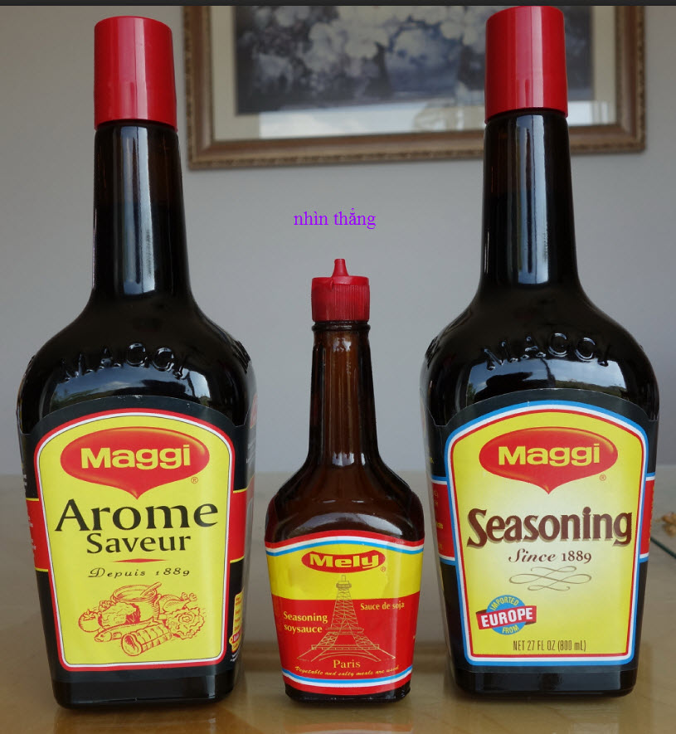
Các bạn nhìn sơ thôi, tôi sẽ phóng đại hình ra từ vùng để các bạn đọc cho rõ chữ.
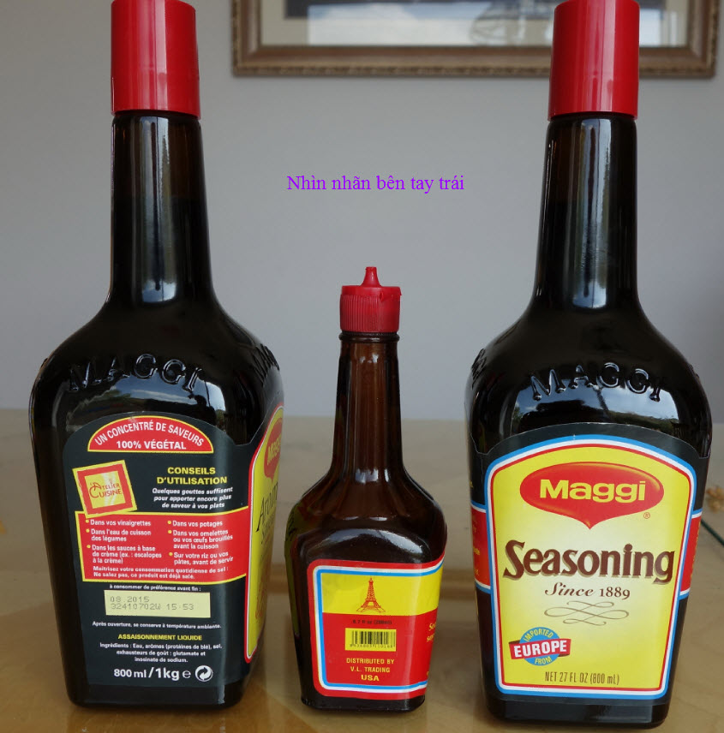
Hình chụp nhãn phía tay trái cả ba chai
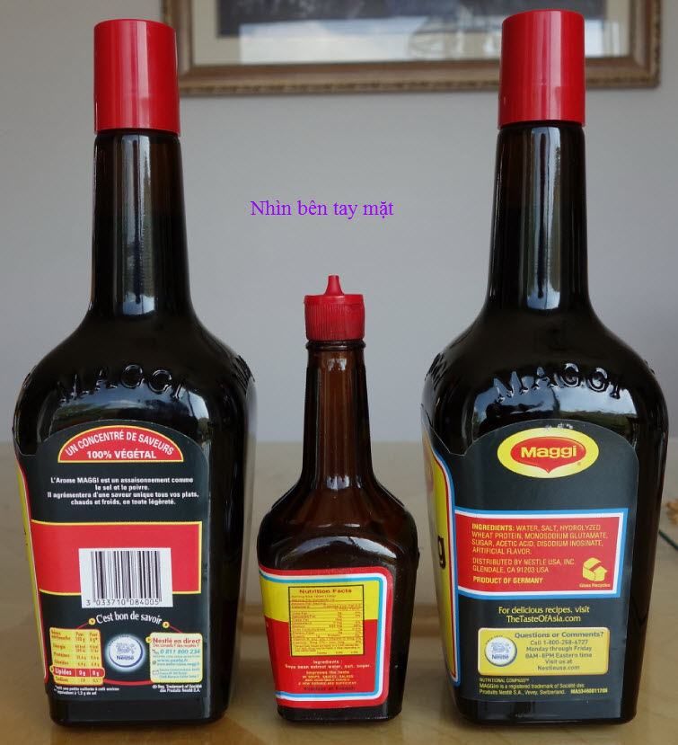
Hình chụp nhãn phía tay mặt cả ba chai
Hai chai hai bên thì tạm coi như không giả đi, đế tính sau. Bây giờ chúng ta chú trọng tới chai nhỏ. Tôi phóng đại nhãn nó để các bạn xem. Đã được cho biết là "không thật", có thể nó cũng là hàng thật nhưng "mập mờ" gạt bà con. Các bạn đọc nhãn nó và nhận xét coi sao, làm y như khi các bạn lựa mua nước "tương" trong tiệm thực phẩm Việt Nam hay của người Trung Hoa.
Tôi phóng đại nhãn chai giữa:
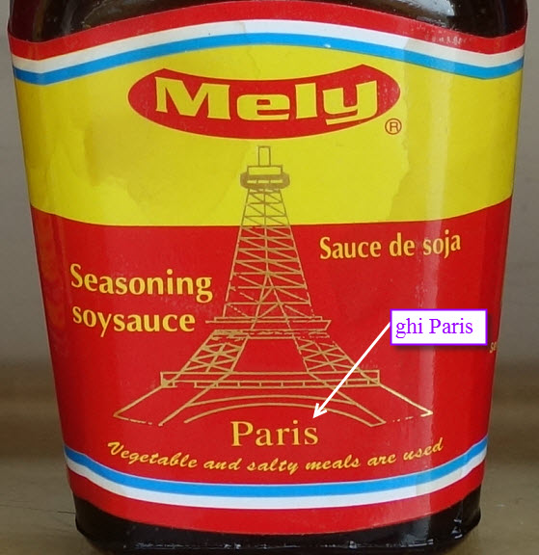
Đọc thử hàng chữ dưới cùng. In chữ Paris và in hình tháp Eiffel coi ngon lành.Ghi cả tiếng Anh lẫn tiếng Tây chung.
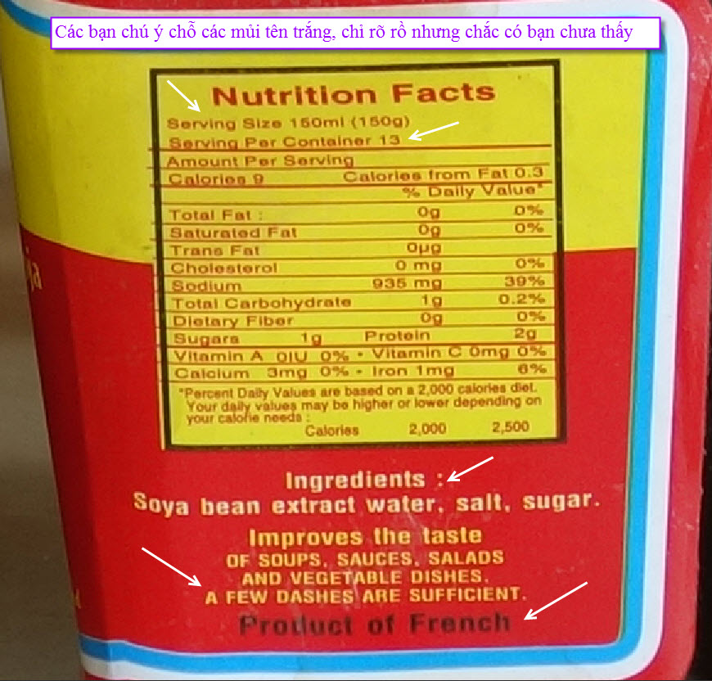
Các bạn chú ý tới nơi tôi ghi mủi tên trắng, nghỉ một chút đừng đọc tiếp coi có thấy chi lạ không (trừ hai mủi tên trên cùng sẽ nói sau).
Và đây là hình phóng đại cái nhãn dán bên tay trái của chai giữa (chai nhỏ):
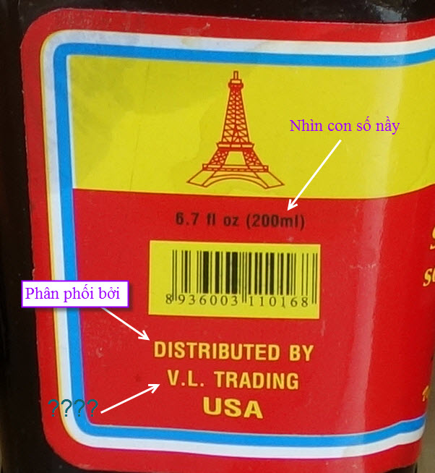
Các bạn thấy chi lạ không?
Các bạn dừng lại tính toán y như khi đi mua nó trong tiệm coi bao lâu thì các bạn quyết định được nên mua hay không.
...........chờ ...
...........chờ tính coi....
Tôi đưa cái chai nầy cho con tôi coi, chỉ trong vòng một phút nó nhìn thấy sai hai thứ:
-Cái sai đầu tiên là ghi Product of French: Không đúng chữ đúng tiếng Anh.
Phải ghi là Product of France. Chữ France (danh từ) là nước Pháp, chữ French là tĩnh từ, ghi như nhãn là sai. Các bạn để ý đi ít tháng nữa chai nầy ghi lại đúng văn phạm ngay. Rồi thì cũng có thêm nhiều người lầm, mà tôi cũng e rằng sẽ sập tiệm nếu cơ quan US FDA (hay chi đó) để mắt vào. Phải ghi thế nầy: Product of France hay thề nầy:
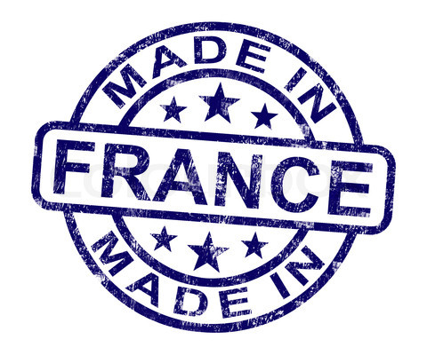
- Cái sai thứ hai thật rõ nét
Hình trên ghi là 200ml (200cc). Hình trên nữa ghi là 13 serving và mỗi serving là 150ml (150cc). Hai cái nầy chưởi nhau.
Chai chỉ có dung tích là 200 phân khối, thế mà ăn được 13 lần, mỗi lần 150 phân khối, vị chi theo bàn toán Tàu thì ăn được tới 13x150=1950 phân khối. Sơ ý tới mức đó thì chắc không phải là do người Pháp làm ra cái nhãn đâu.
Các bạn nghĩ sao về hàng chữ: Vegetable and salty meals are used trên cái nhãn chánh chai giữa (nhỏ). Tiếng Anh nầy ba trợn quá chừng. Tôi đoán ý của tác giả cái nhãn nầy muốn nói "ăn chay ăn mặn gì cũng dùng được hết". Ông Tây ơi, nếu quả cái món nầy do mấy ông làm thì tôi lấy làm buồn giùm cho nước Pháp. Buồn là sao? Thưa buồn rằng (thìa là) cho tới bây giờ nước Pháp chỉ mới đuổi theo kịp nước Tàu về tiếng Anh.
Bây giờ tôi hỏi quí bạn vậy chớ người Pháp có thể nào in cái nhãn lỗi nhiều như vậy không?
=========
Tới đây mà ngưng quả là vô duyên. Tôi tiếp tục nghiên cứu cho ra xuất xứ món nước tuơng nầy. Tìm hai câu trả lời cho hai câu hỏi:
1. Nó sản xuất nơi đâu? Nó ghi là Product of French mà, bạn nào tin nó do Pháp sản xuất thì đưa tay tôi đếm coi.
2. Và do ai làm ra? Tức là do ai: thí dụ người Pháp, người Hoa, người Việt, người Nhật... làm ra.
Tôi tin là phần lớn các bạn không thể biết được. Tôi thì cũng nhìn nhãn như quí bạn mà thôi, nhưng có kinh nghiệm hơi các bạn tới 20 năm về mua thực phẩm, nên tôi biết được.
Hẳn xưa nay các bạn biết đã nhiều lần tôi nói rằng đừng có tin những gì in trên nhãn mà phải đắn đo nghi ngờ. Ngoài chữ Product Of French (ba trợn không đúng văn phạm) ra, nó còn in mập mờ gạt các bạn hay quí bạn nội trợ thuộc nhóm thấy chữ là tin liền:
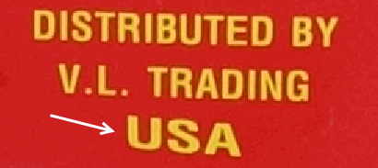
Thấy chữ USA thì tin ngay là hàng hóa Mỹ, không đâu tụi nó mánh lắm, nó ghi hợp pháp là "Phân phối bởi hãng V.L. Trading, USA" tức trụ sở hãng phân phối tại USA. Đại lý tại USA thôi, đại lý không phải là hãng làm ra món hàng.
Bây giờ trở lại câu hỏi cái món nầy sản xuất nơi đâu?
Nó nói là tại Pháp, đại lý phân phối tại Mỹ,
Bây giờ thì sai lung tung như vậy, sau nầy chúng ta sẽ thấy cái nhãn được in lại đúng mà mọi chuyện được hoàn hảo tươm tất hơn và lúc đó bà con ta lầm xuất xứ sâu hơn.
Hàng chục lần tôi nới với các bạn là barcode không nói được xuất xứ với kiểu làm ăn đa quốc gia hiện giờ. Thí dụ nước mắm Trung Quốc làm dõm mang sang Phú Quốc vô chai, chở qua Mỹ ghi rên chai sản xuất tại Phú Quốc Việt Nam ai mà kiện.
Tuy nhiên với món chúng ta thấy thì cái barcode nó ghi là
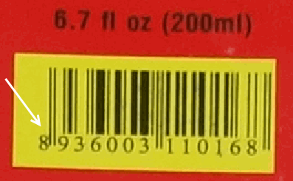
Ba số đầu barcode là 893. Và chúng ta dò trong list barcode (đúng phần nào thôi, đừng tin hẳn) sẽ thấy sản xuất tại Việt Nam.
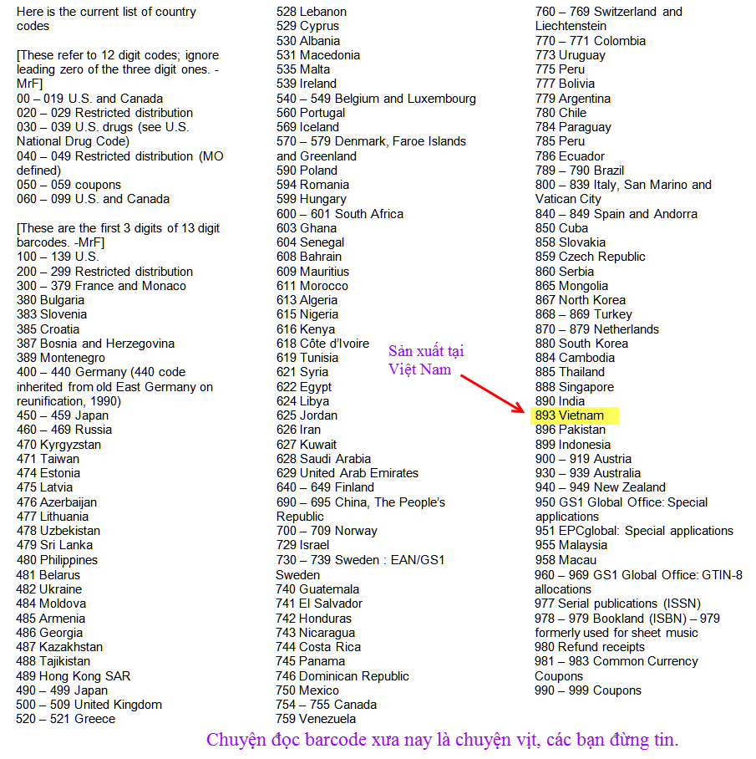
Vậy thì chai nước tương nầy làm tại Việt Nam ghi là sản xuất tại Pháp, dùng chữ Tây và chữ Mỹ trên nhãn.
Câu hỏi số 1 trả lời rồi, sang câu hỏi thứ hai là do người nước nào làm ra?
Cái nầy bí mật bật mí do kinh nghiệm. Chúng ta nhìn đái cái chai. Mời các bạn nhìn hình chụp:
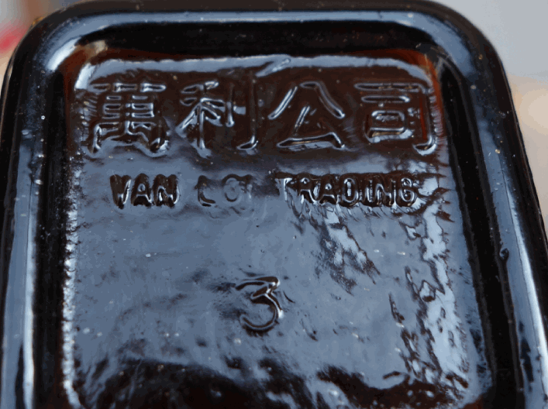
Nhường hàng chữ Hoa cho quí vị biết đọc, thấy chữ Vạn Lợi Trading ở đây.
Nếu người Việt Nam làm sao lạn có chữ Tàu trên chai, nếu người Tàu làm thì làm tại Việt Nam là nơi cầu chứng cái nhãn.
Kết luận về chuyện ai làm: Các bạn tự suy tính theo mình, tôi không biết người nước nào sản xuất.
Xin hiểu cho rằng, tôi chỉ trình với các bạn cách tôi lựa thực phẩm. Tôi không có nói là món nước tương nầy không phải sản phẩm của Pháp. Tôi cũng không nói nó ngon hay dỡ, không có khuyên nên mua hay không chi hết. Quí bạn hãy tin ở chính mình, đừng có tin tôi. Cái chai bạn tôi mua còn giữ đây để làm bằng.

